《标准引领纺织工业优化升级行动方案（2026—2028年）》一图读懂

发布时间：2026-03-31 11:53 来源：消费品工业司
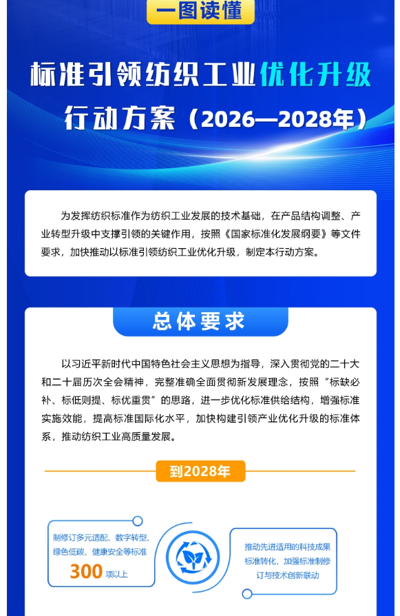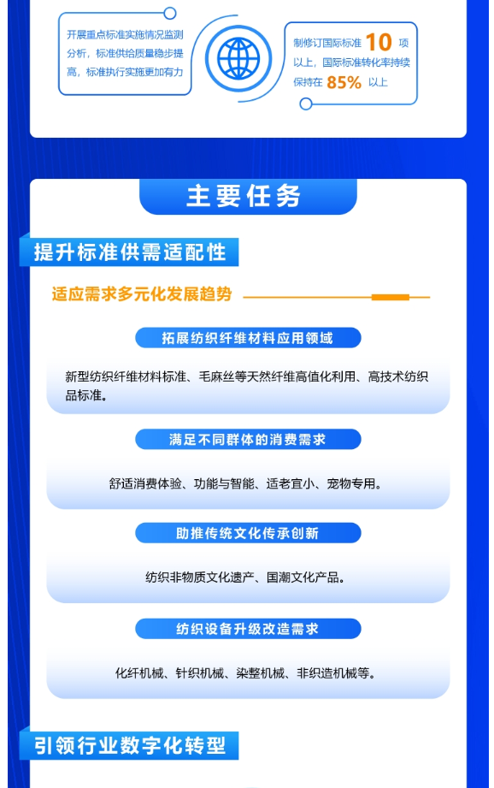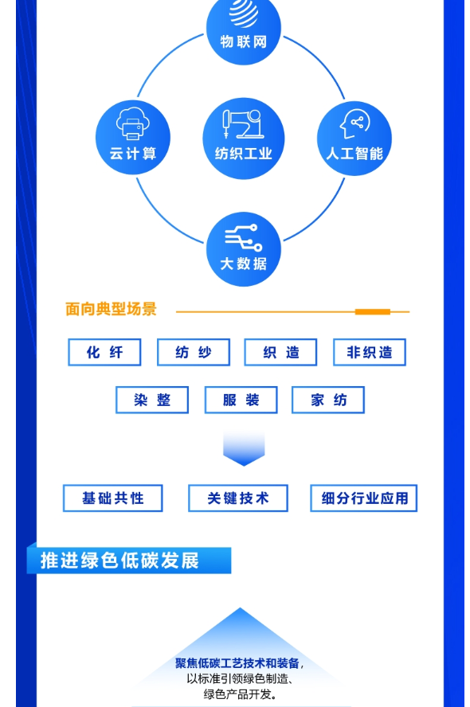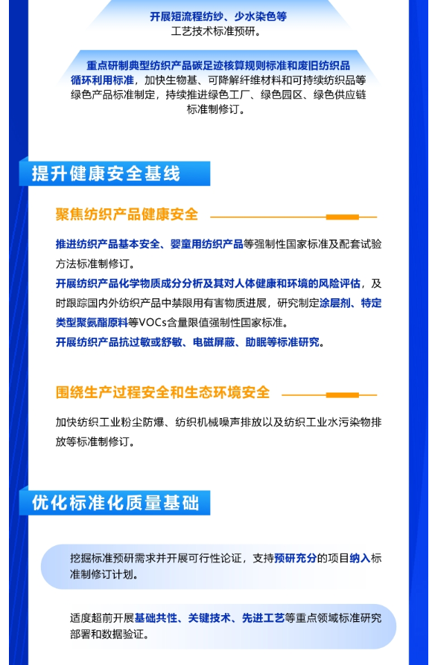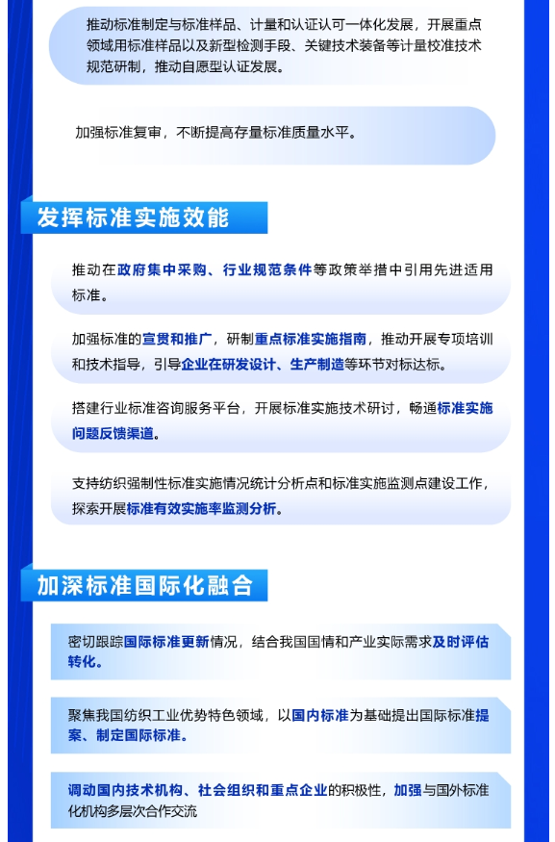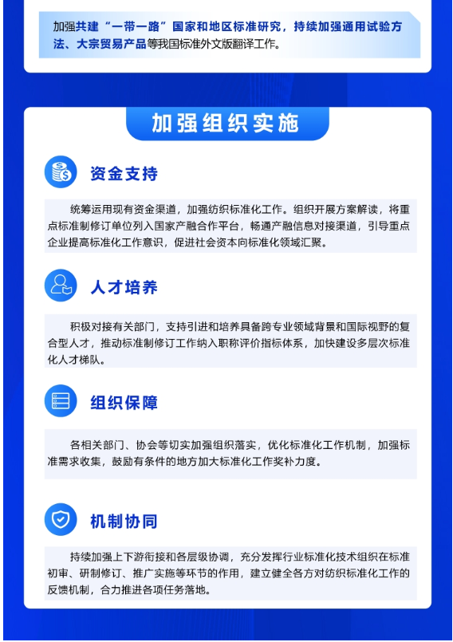
https://www.miit.gov.cn/zwgk/zcjd/art/2026/art_a567cc3b161349269b0ac7ac332e280e.html

